19.09.2024
1472

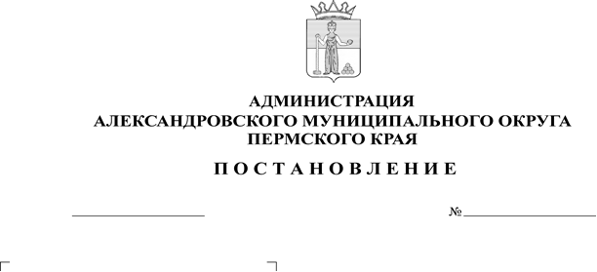О внесении изменений в постановление администрации Александровского муниципа-льного района от 22 октября 2020 г. № 636
В соответствии с постановлением администрации Александровского муниципального округа от 14 декабря 2023 г. № 2337 «О реорганизации МКУ «Библиотечно-музейный центр» и о создании МКУ «Яйвинская библиотека» и МКУ «ЯКМ»,
администрация Александровского муниципального округа ПОСТАНОВЛЯЕТ:
- Внести в Положение о системе оплаты труда работников муниципальных учреждений культуры Александровского муниципального округа, утвержденное постановлением администрации Александровского муниципального района от 22 октября 2020 г. № 636, следующие изменения:
  - пункт 7.6.5 изложить в следующей редакции:
«7.6.5. По МКУ «ЯКМ», МКУ «Яйвинская библиотека» фонд оплаты труда работников учреждений включает в себя:»;
  - пункт 1.3 приложения 1 изложить в следующей редакции:
«1.3. Профессиональная квалификационная группа «Общеотраслевые должности служащих третьего уровня»:

Квалификационные уровни | Наименование должности | Размер должностных окладов  (в рублях)
1-й квалификационный уровень | Специалист по связям с общественностью | 9968

2. Опубликовать настоящее постановление в сетевом издании официальный сайт Александровского муниципального округа Пермского края (www. aleksraion.ru).
3. Настоящее постановление вступает в силу с момента опубликования и распространяется на правоотношения, возникшие с 13 сентября 2024 года.

Глава муниципального округа –
глава администрации Александровского
муниципального округа О.Э. Лаврова

Рассылается: дело, МКУ «Центр бухгалтерского учета АМО», отдел экономики, финансовое управление, сайт АМО, прокуратура, отдел муниципальной службы противодействия коррупции, отдел культуры и спорта

